Collège Henri Matisse
Choisy le Roi
Académie de Créteil
Enseignant : Lise Grosperrin
Classe : 3D
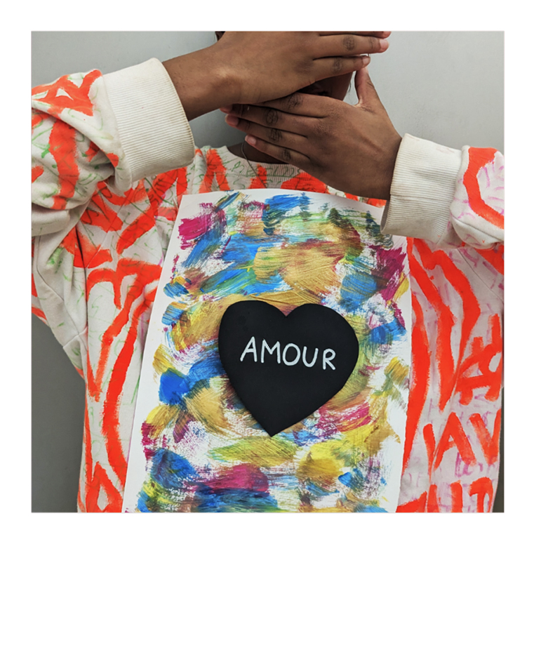

Titre : Un coeur vide, Nour, 3E

L’amour, 3D

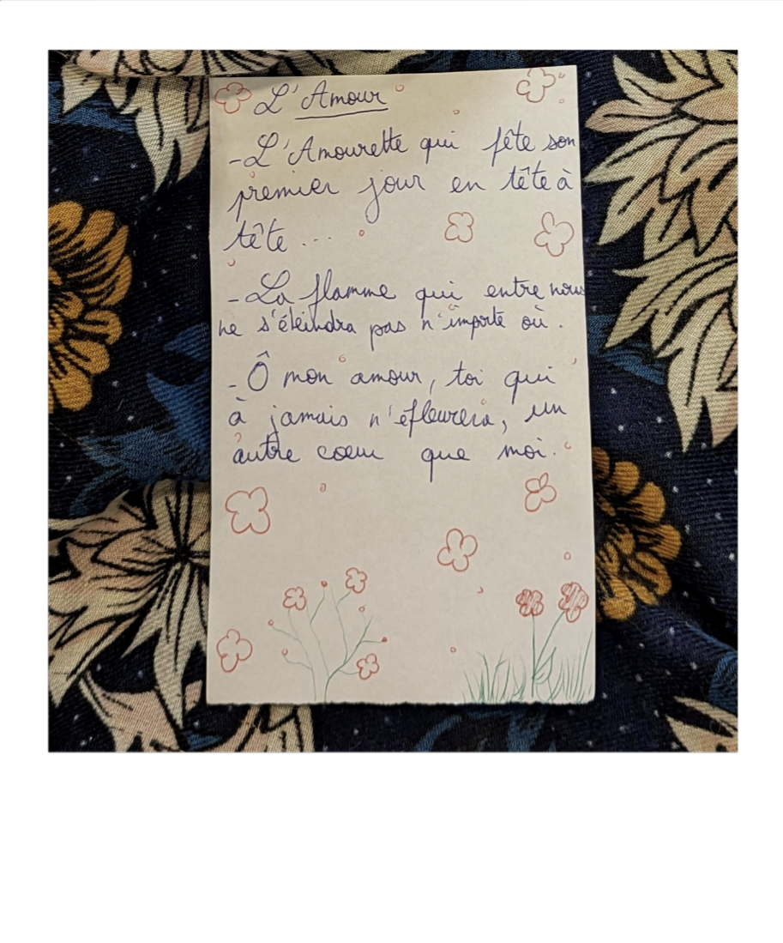

L’amour fleuri, 3D

Démarche pédagogique rédigée par l’enseignant référent :
Séance de 55 minutes.

J’ai étudié la question des émotions avec les élèves , en leur proposant de choisir entre deux émotions : l’amour et la haine.
Je leur ai proposé de commencer par rédiger un poème qui évoque la ou les émotions en question.
Puis je leur ai demandé d’essayer à partir de leur poème, de réaliser une photographie.

Les élèves ont adhéré rapidement à la consigne, y on mis du coeur, la plupart ayant choisi le thème de l’amour : L’amour de ses proches, l’amour amoureux.

J’ai été surprise par la force de leurs sentiments et leur facilité d’en parler, certains on même pris du plaisir à lire à haute voix leur poème.

Au moment de la réalisation de leur photo avec les moyens du bords, ils ont voulu se cacher, par pudeur et pour le droit à l’image.

Mais le contraste est saisissant entre tout ce qu’ils veulent cacher, leur carapace, et à la fois leurs émotions qu’ils dévoilent dans un même temps. Ils bouillonnent d’émotions au collège et d’interactions entre eux, les sentiments sont à vifs.

Textes en lien avec les images :

L’amour par Sanou

L’amour est un art qui demeure toujours.
Ce sentiment magnifique qui éloigne les vautours,
La famille est un cadeau précieux encrè dans le coeur
Et jamais, je pourrai envers eux, avoir de la rancoeur.

Sanou , 3D

L’amour par Clotilde

L’amourette qui fête son premier jour
en tête à tête…

La flamme qui entre nous
Ne s’éteindra pas n’importe où.

Ô mon amour,
toi qui à jamais n’éfleurera
un autre coeur que moi.

Clotilde, 3D

- un texte de description du processus de choix de la photo (par les élèves) :

Le choix s’est fait assez vite car peu d’élèves sont allés au bout de leur idée de photographie, à partir de leur poème.
Les quelques élèves volontaires se sont pris en photographie et les élèves ont choisi ces deux clichés au sujet de l’émotion Amour.

